# webpack考试题

1. 如果入口模块的代码中存在重复的let变量定义，webpack在打包的过程中会（ D ）  
   A. 报错，打包失败  
   B. 报错，打包成功  
   C. 不报错，打包失败  
   D. 不报错，打包成功
2. webpack中的模块是指（ C ）  
   A. 仅后缀名为JS的文件  
   B. 后缀名无所谓，但必须是JS代码  
   C. 任何被入口直接或间接依赖的文件  
   D. 打包合并之后的文件
3. webpack中的chunk是指（ D ）  
   A. 入口模块文件  
   B. 最终生成的文件  
   C. 即将生成的资源列表 assets  
   D. 一个用于分析模块依赖、生成资源列表的块
4. webpack中的bundle是指（ B ）  
   A. 入口模块文件  
   B. chunk打包合并后的资源文件  
   C. 页面文件  
   D. 图片文件
5. 关于webpack配置说法正确的是（ A ）  
   A. 入口的配置使用entry  
   B. 配置文件名必须是 webpack.config.js  
   C. 配置文件必须在工程根目录  
   D. 配置文件中可以使用任何模块化导出语句
6. webpack的多入口，最确切的是指（ A ）  
   A. 多个入口模块  
   B. 多个bundle  
   C. 多个chunk  
   D. 多个asset
7. 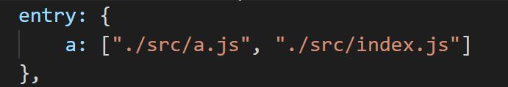这种配置会导致（ C ）  
   A. 生成两个bundle  
   B. 多个chunk  
   C. bundle代码中一开始要运行两个模块的代码  
   D. 两个入口模块的运行顺序是从右到左的
8. 假如我们利用webpack，使用java语言的语法来编写前端代码，你认为是否可行（ D ）  
   A. 不可行，因为webpack不支持java代码  
   B. 不可行，因为java文件的后缀是.java，webpack仅支持.js文件后缀  
   C. 可行，因为我们可以利用plugin来执行java代码  
   D. 可行，因为我们可以利用loader来转换java代码
9. webpack的扩展点是（ C ）  
   A. loader  
   B. plugin  
   C. 以上两者  
   D. 没有扩展点
10. plugin是利用webpack的（ A ），来参与到webpack的编译流程的  
    A. hooks  
    B. chunk  
    C. bundle  
    D. compiler